18 жовтня - Європейський день протидії торгівлі людьми
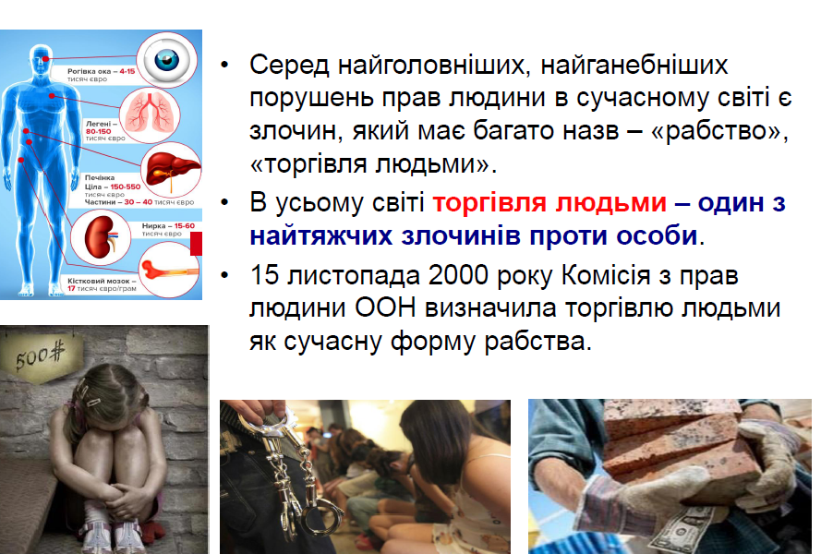
Торгівля людьми – це здійснення незаконної угоди, об’єктом якої є людина в цілях комерційної сексуальної експлуатації або примусової праці, це сучасна форма рабства.
Саме тому щорічно 18 жовтня відзначається Європейський день боротьби з торгівлею людьми. Факт його відзначення є нагадуванням про актуальність проблеми торгівлі людьми, а також необхідність об’єднання зусиль для протидії цьому явищу, переслідуванні злочинців, надання допомоги постраждалим, ведення превентивної роботи.
Небайдужість громадськості до цього явища і візуалізація проблеми на глобальному рівні – запорука успішної боротьби з проблемою.
Торгівля людьми заборонена і карається законом України за ст.149 Кримінального кодексу України.
Для отримання допомоги чи консультації телефонуйте за вказаними телефонами:
• 1547 – Гаряча лінія з питань протидії торгівлі людьми, запобігання та протидії домашньому насильству, насильству за ознакою статі та насильству стосовно дітей
• 102 – Гаряча лінія Національної поліції України
• 0 800 213 103 Контактний-центр системи безоплатної правової допомоги
• 527 – Гаряча лінія з протидії експлуатації
• 116 123 Гаряча лінія з попередження домашнього насильства, торгівлі людьми та гендерної дискримінації
• 116 111 Національна дитяча гаряча лінія
• 112 – Cлужба екстреної допомоги в ЄС

